МИНОБРНАУКИ РОССИИ
Федеральное государственное бюджетное образовательное учреждение
высшего образования
«ХАКАССКИЙ ГОСУДАРСТВЕННЫЙ УНИВЕРСИТЕТ им. Н.Ф. КАТАНОВА»
(ХГУ им.Н.Ф. Катанова)
ИНЖЕНЕРНО – ТЕХНОЛОГИЧЕСКИЙ ИНСТИТУТ
Кафедра программного обеспечения вычислительной техники и автоматизированных систем

Отчёт

по Практическая работе/семинарское занятие № 2

Архитектура нейронных сетей

Проверил
доцент
кафедры ПОВТиАС ________Беляев Роман Юрьевич
оценка, подпись, дата

Выполнил
студент группы 123-3 Попов Павел Евгеньевич
подпись, дата

Абакан 2026 г.
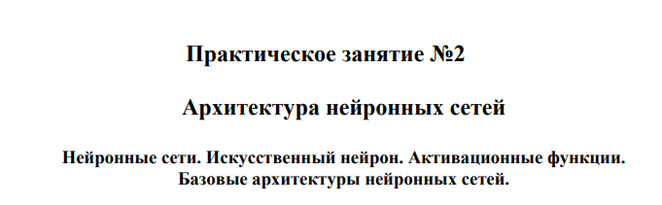
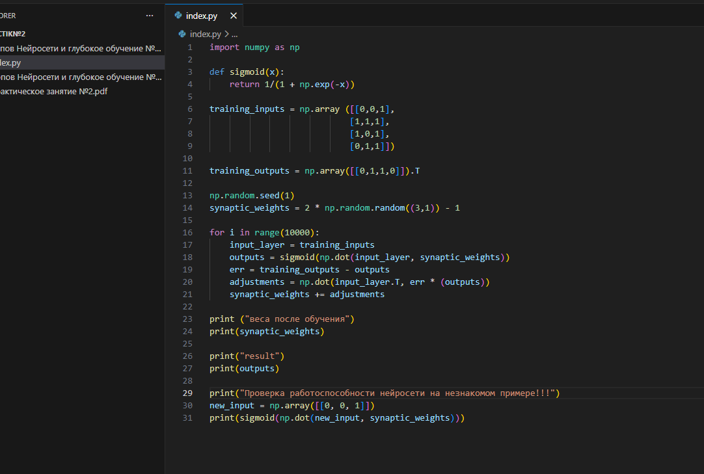
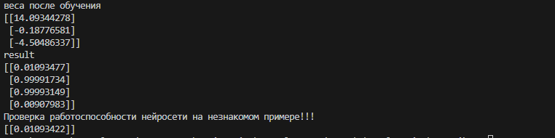

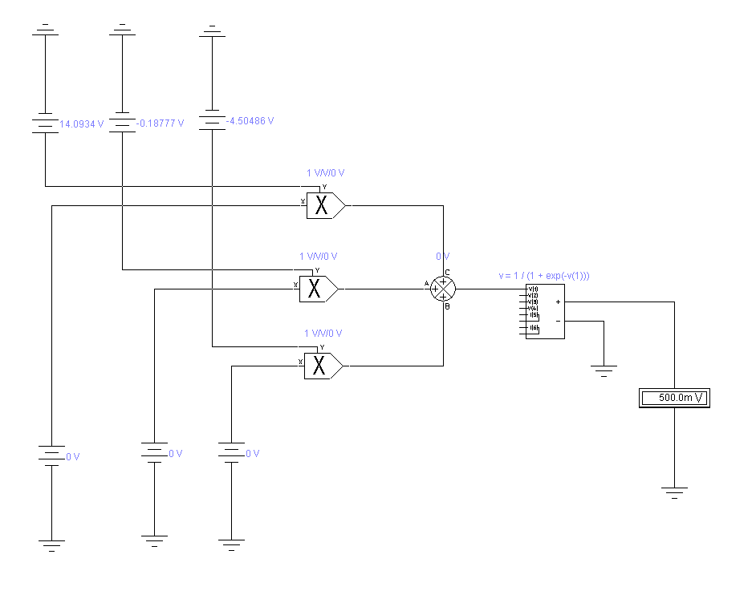
Что называется нейронной сетью?
Нейронная сеть — это вычислительная структура, состоящая из множества взаимосвязанных искусственных нейронов, которая обрабатывает информацию по принципу биологической нервной системы. Она способна обучаться на примерах, выявлять закономерности и обобщать данные.
Что называют искусственным нейроном?
Искусственный нейрон — это элементарный вычислительный блок, который:
- принимает несколько входных сигналов,
- умножает их на веса,
- суммирует их,
- пропускает результат через функцию активации,
- выдаёт выходной сигнал.
Какие модели искусственных нейронов существуют?
- Мак-Каллока — Питтса (бинарный пороговый)
- Перцептрон Розенблатта
- Адалин (адаптивный линейный элемент)
- Сигмоидальный нейрон
- Радиально-базисный нейрон
- LSTM-нейрон (с вентилями)
Какие существуют типы функций активации?
- Пороговая (ступенчатая)
- Линейная
- Сигмоида (логистическая)
- Гиперболический тангенс (tanh)
- ReLU (Rectified Linear Unit)
- Leaky ReLU
- Softmax (для многоклассовой классификации)
Дайте определение “перцептрон”
Перцептрон — это простейшая однослойная нейронная сеть с прямым распространением сигнала. Используется для бинарной классификации. Состоит из входного слоя, одного или нескольких нейронов и пороговой или сигмоидальной активации.
Базовые архитектуры нейронных сетей
- Однослойный перцептрон
- Многослойный перцептрон (MLP)
- Свёрточная нейронная сеть (CNN) — для изображений
- Рекуррентная нейронная сеть (RNN) — для последовательностей
- Сети Хопфилда
- Сети радиально-базисных функций (RBF)
- Автокодировщики
- Сети с долгой краткосрочной памятью (LSTM)
Эксперименты:
